- Donnez le prototype en C de chacune des fonctions décrites ci-dessous. Vous donnerez également un exemple d'utilisation de ses fonctions dans un programme principal.
- facto est une fonction qui prend en paramètre un entier et retourne un réel.

- somme est une fonction qui prend en paramètre deux entiers et retourne un entier.

- afficheTab est une fonction qui prend en paramètre un tableau d'entier et ne retourne rien.

- moisNum est une fonction qui prend en paramètre un entier et retourne un char *.

- discri est une fonction qui prend en paramètres trois réels et retourne un entier.

- Donnez la description des prototypes ci-dessous.
- void afficheCoucou(int nbCoucou);

- int numMois(char *mois);

- int soustrac(int a, int b);

- float houlala(char tabChaine[XMAX][YMAX],int nb);

Soit la bibliotheque "biblioComprehension" ayant les fonctions suivantes :
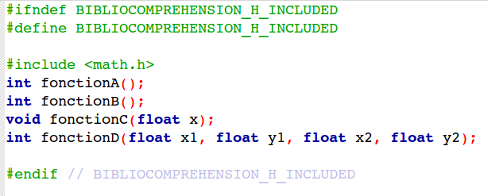
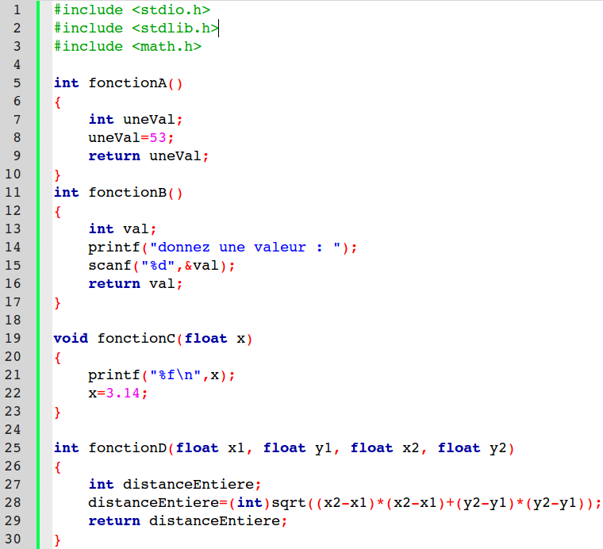

Le programme principal mettant en œuvre les fonctions de la bibliothèque :
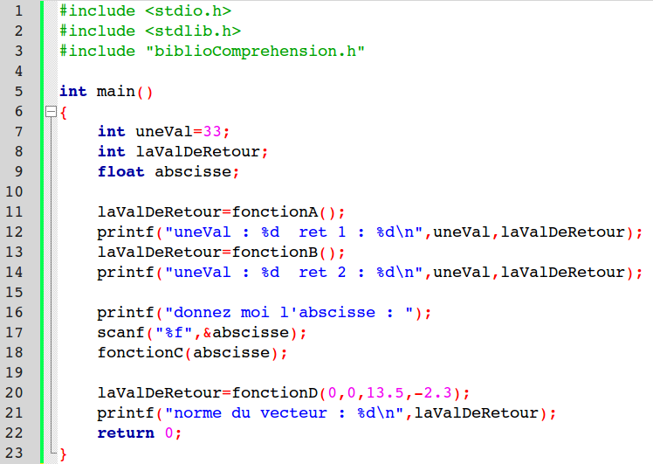

- Complétez le tableau suivant :
 | uneVal | laValDeRetour | abscisse
ligne 10
ligne 12
ligne 14 (on supposera que l'utilisateur a saisie la valeur 43 dans la fonctionB)
ligne 16
ligne 19
ligne 21

- Au final quelle sera l'affichage ?

